Министерство связи и массовых коммуникаций Российской Федерации
Федеральное государственное образовательное бюджетное
учреждение высшего профессионального образования
"Сибирский государственный университет телекоммуникаций
и информатики" (ФГОБУ ВПО "СибГУТИ")
Кафедра прикладной математики и кибернетики (ПМ и К)

Лабораторная работа №4
По дисциплине: «Сетевые базы данных»

Выполнил: Жигалин Д.С.
Группа: ПБТ-54
Вариант: 3
Проверил: Грязнов Н. Г.

--задания 3 и 4

Новосибирск, 2016
Лабораторная работа 4
Тема 1: Блоки PL/SQL. Типы данных и операторы языка PL/SQL (в лекциях см. п.5, 6, 7).
Тема 2: Вывод данных (в лекциях см. п. 10.1).
Тема 3: Работа с базами данных в программах PL/SQL. Курсоры
(в лекциях см. п. 8).
Тема 4: Обработка исключительных ситуаций
(в лекциях см. п. 5.4).
Вариант 3
1. Составить и выполнить программу PL/SQL, которая вычисляет квадраты первых пяти положительных чисел, кратных 3, используя простой цикл Loop, и выводит результаты.
Результат работы скрипта lab4_v3_task1.sql
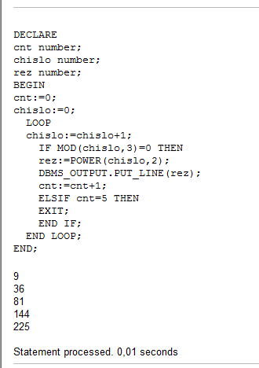
2. Составить и выполнить программу PL/SQL, которая определяет, какие знаки Зодиака попадают на весенние месяцы. Для определения используйте оператор IF..ELSIF....
Результат работы скрипта lab4_v3_task2.sql
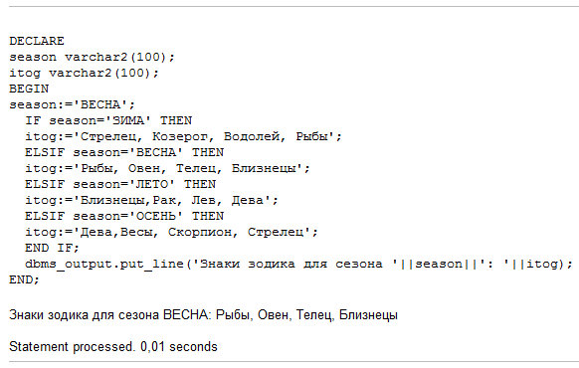
3. Составить и выполнить программу PL/SQL, которая считывает из базы данных город, в котором проживает покупатель Grass, количество его заказов и выводит результат.
Результат работы скрипта lab4_v3_task3.sql
--нерационально делать два запроса к БД, когда можно получить все данные за один запрос
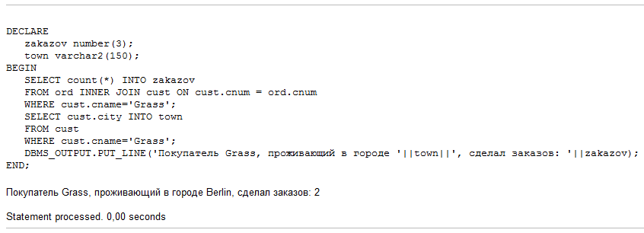
4. Составить и выполнить программу PL/SQL, которая, используя SELECT ... INTO ..., считывает из базы данных имена продавцов, чьи комиссионные меньше 0.13, и выводит результат. Добавить в программу раздел Exception с обработчиком OTHERS, в котором определяется вид ошибки и выводится сообщения об этой ошибке.
Результат работы скрипта lab4_v3_task4.sql
--требуется использовать не курсор, а так это определено в задании
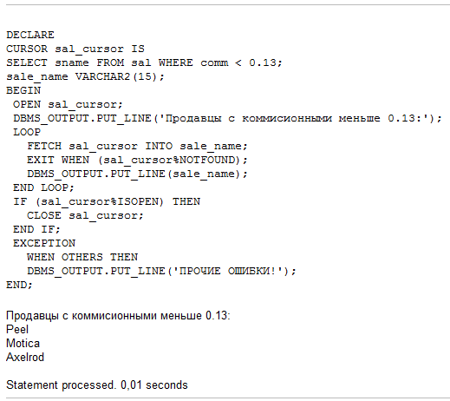
5. Составить и выполнить программу PL/SQL, которая, используя курсор, считывает из базы данных имена покупателей, чей рейтинг больше 100, и выводит результат.
Результат работы скрипта lab4_v3_task5.sql
